一.Centos7上安装docker
Docker从1.13版本之后采用时间线的方式作为版本号，分为社区版CE和企业版EE。
社区版是免费提供给个人开发者和小型团体使用的，企业版会提供额外的收费服务，比如经过官方测试认证过的基础设施、容器、插件等。
社区版按照stable和edge两种方式发布，每个季度更新stable版本，如17.06，17.09；每个月份更新edge版本，如17.09，17.10。

一、安装docker
1、Docker 要求 CentOS 系统的内核版本高于 3.10 ，查看本页面的前提条件来验证你的CentOS 版本是否支持 Docker 。
通过 uname -r 命令查看你当前的内核版本
uname -r
2、使用 root 权限登录 Centos。确保 yum 包更新到最新。
sudo yum update
3、卸载旧版本(如果安装过旧版本的话)
sudo yum remove docker docker-common docker-selinux docker-engine
4、安装需要的软件包， yum-util 提供yum-config-manager功能，另外两个是devicemapper驱动依赖的
sudo yum install -y yum-utils device-mapper-persistent-data lvm2
5、设置yum源
sudo yum-config-manager --add-repo https://download.docker.com/linux/centos/docker-ce.repo

6、可以查看所有仓库中所有docker版本，并选择特定版本安装
yum list docker-ce --showduplicates | sort -r
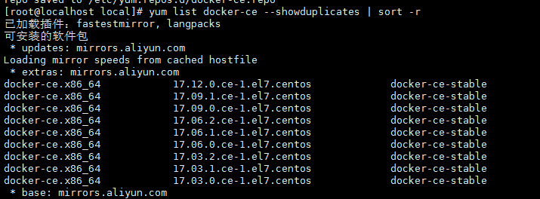
7、安装docker
安装最新版:sudo yum install docker-ce #由于repo中默认只开启stable仓库，故这里安装的是最新稳定版17.12.0
安装指定版:sudo yum install +版本 # 例如：sudo yum install docker-ce-17.12.0.ce
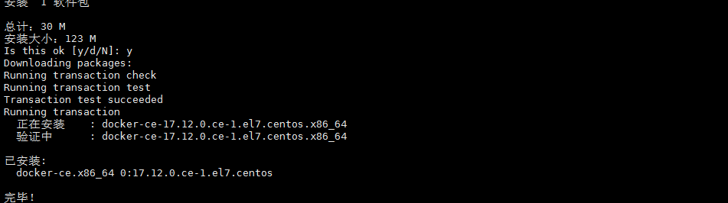
8、启动并加入开机启动
sudo systemctl start docker
sudo systemctl enable docker
9、验证安装是否成功(有client和service两部分表示docker安装启动都成功了)
docker version
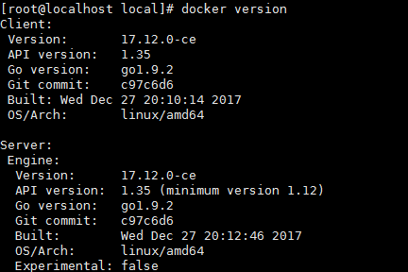

二、问题
1、因为之前已经安装过旧版本的docker，在安装的时候报错如下：
Transaction check error:
file /usr/bin/docker from install of docker-ce-17.12.0.ce-1.el7.centos.x86_64 conflicts with file from package docker-common-2:1.12.6-68.gitec8512b.el7.centos.x86_64
file /usr/bin/docker-containerd from install of docker-ce-17.12.0.ce-1.el7.centos.x86_64 conflicts with file from package docker-common-2:1.12.6-68.gitec8512b.el7.centos.x86_64
file /usr/bin/docker-containerd-shim from install of docker-ce-17.12.0.ce-1.el7.centos.x86_64 conflicts with file from package docker-common-2:1.12.6-68.gitec8512b.el7.centos.x86_64
file /usr/bin/dockerd from install of docker-ce-17.12.0.ce-1.el7.centos.x86_64 conflicts with file from package docker-common-2:1.12.6-68.gitec8512b.el7.centos.x86_64
2、卸载旧版本的包
sudo yum erase docker-common-2:1.12.6-68.gitec8512b.el7.centos.x86_64
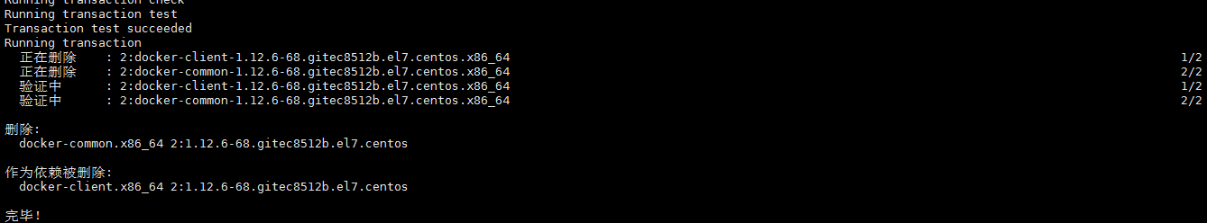
3、再次安装docker
sudo yum install docker-ce
来源链接:https://www.cnblogs.com/yufeng218/p/8370670.html
二:docker镜像加速配置
方案一
修改或新增 /etc/docker/daemon.json (不要用”#注释内容”在改配置文件中加配置)
最快配置/不能用
sudo tee /etc/docker/daemon.json <<-'EOF'
{
"registry-mirrors":["https://vt6z4y79.mirror.aliyuncs.com","https://docker.mirrors.ustc.edu.cn",
"http://hub-mirror.c.163.com","http://harbor.test.com"],
"insecure-registries":["harbor.test.com","registry.cn-shenzhen.aliyuncs.com"],
"max-concurrent-downloads": 10
}
EOF

最简配置
vi /etc/docker/daemon.json
{
"registry-mirrors": ["https://vt6z4y79.mirror.aliyuncs.com"],
"insecure-registries":["harbor.test.com","registry.cn-shenzhen.aliyuncs.com"], "max-concurrent-downloads": 10
}

多镜像加速地址配置
{
"registry-mirrors": ["https://vt6z4y79.mirror.aliyuncs.com","https://docker.mirrors.ustc.edu.cn"
,"http://hub-mirror.c.163.com","http://harbor.test.com"],
"insecure-registries":["harbor.test.com","registry.cn-shenzhen.aliyuncs.com"],
"max-concurrent-downloads": 10
}

重启:
sudo systemctl daemon-reload
sudo systemctl restart docker
sudo systemctl restart docker.service
sudo service docker restart
#一般不用:就用上面的配置daemon.json

{
"registry-mirrors": ["https://vt6z4y79.mirror.aliyuncs.com"],
"hosts": ["unix:///var/run/docker.sock", "tcp://0.0.0.0:6006"]
}

方案二
修改或新增 /etc/sysconfig/docker，在OPTIONS变量后追加参数 --registry-mirror=https://docker.mirrors.ustc.edu.cn
vi /etc/sysconfig/docker
OPTIONS='--selinux-enabled --log-driver=journald --registry-mirror=https://vt6z4y79.mirror.aliyuncs.com'
Docker国内源说明：
Docker 官方中国区
https://registry.docker-cn.com
网易
http://hub-mirror.c.163.com
中国科技大学
https://docker.mirrors.ustc.edu.cn
阿里云
https://pee6w651.mirror.aliyuncs.com
原文链接：https://blog.csdn.net/BigData_Mining/article/details/87869147
没配置镜像回报下面的错误:
1.docker: Error response from daemon: Get https://registry-1.docker.io/v2/: net/http: request canceled
2.sudo docker run hello-world
docker: Error response from daemon: Get https://registry-1.docker.io/v2/: net/http: request canceled while waiting for connection (Client.Timeout exceeded while awaiting headers).
See 'docker run --help'.
编辑:陈亮 2019/11/19

